960防水频闪灯

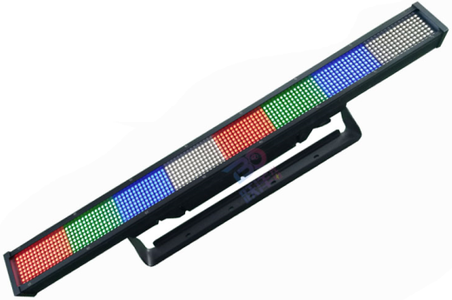

说明书
使用前请仔细阅读该说明书

目 录
安全指示.................................................2-3
技术参数..................................................4
DMX连接..................................................5
显示面板操作..............................................6菜单操作................................................6-8
通道表..................................................8-14
清洁与保养................................................14
产品尺寸..................................................15
保修卡....................................................16

感谢您选购我们的LED 灯。每一款灯都经过了严格的测试。请检查灯体在运输入过程中是否遭到损坏。如果发现零部件缺损，请事先联系厂家。请不要在没有任何通知的情况下擅自退回产品！

1. 安全向导


请仔细阅读此说明书，已包括了安装、使用和维护等重要信息

注 意

● 请保存此说明书，作为将来的咨询依据，如果你向其他用户推销此产
品，请确保他们也得到此手册。
● 在使用产品前，请打开仔细检查，看产品是否有运输造成的损伤
● 运行前确保电源电压与设备要求电源电压相符。
● 请把电源线接地，以防触电。
● 维修、清洁设备前请先断开电源。
● 灯具必须安装在足够通风的地方，至少距离邻近表面 50CM，确保没有
任何通风孔被堵塞。
● 灯具运行的最高环境温度为 40℃，禁止在高于该温度的环境下运行。
● 灯具运行时表面温度可达 85℃，请勿徒手触摸。
● 出现严重运行故障时,立即停止使用该设备,不要试图独自维修,非专
业人士独自维修可导致其损坏和功能故障.请与我司技术人员联系。
● 运行时禁止触摸电源,高电压可能会引起电击危险。
● 当外壳、玻璃出现明显损坏时必须更换.
● 灯具运行时禁止触摸电线，以防电击。
● 灯光开启时请勿直视。

注意：
灯具内部没有用户可以使用的零部件。不要随便打开外壳，也不要自己修理。万一你的灯具需要维修，请与我司技术人员联系。

安装：

灯具应该用螺丝固定快锁挂钩上。要确保安装牢固，以防在运行时颤动滑落。还要确保连接灯具的结构能够支撑灯具 10 倍的重量。同时在安装灯具的时候们还要使用一条安全绳子能够支持灯具 12 倍的重量。

设备的安装应该由专业人员进行，同时还要安装在人们不能随意接触到的地方上面或者没有人随意经过的地方。
技术参数
● 灯珠功率：0.2瓦 灯珠数量：960颗
灯珠颜色：RGBW 白光色温：6500K
● 灯珠寿命：≥50000小时
● 总消耗功率： 210瓦
● 输入电压: AC100-265V ，50-60Hz
● 外壳颜色：黑色 外壳材质：镁化铝
● 发光角度：120°
● 防水等级：IP65
● 控制模式：DMX512/自走/声控/手动
● DMX512通道：16/44通道
● 显示屏：1.8寸LCD彩色液晶显示屏，4个触摸按键，中英文切换，
可180度旋转
● 电源插座：防水扭曲克输入+输出
● 信号输入/输出：防水三芯卡侬头
● 串联数量：120V串联4台，230V串联8台
● 调光模式：4种调光模式
● 防水风扇：2个，风扇根据温度的变化而转速变化，低于40℃不
转，40℃—65℃风扇随温度升高，转速升高。
● 噪音分贝：36dB
● 8个区域控制效果，面光，背光效果
● 平滑调光，无抖动，灯珠温控保护，低噪音。
● 产品尺寸：992*95*163.5mm
● 总重量：6kg

配件
● 信号线：3-pin 1件
● 电源线： 1件
● 中文/英文说明书：1件

DMX链接
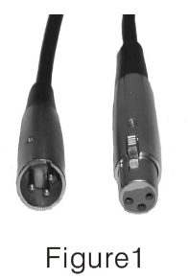

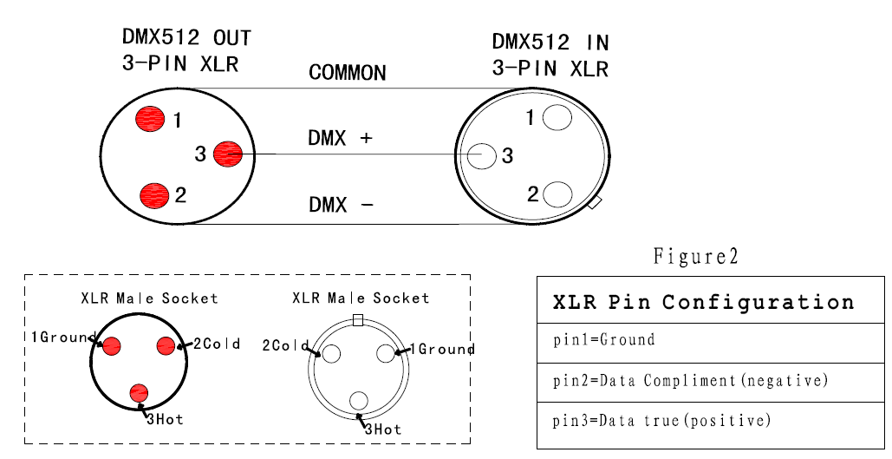
Pin1:地线 pin2:负极 pin3:正极

菜 单


设置DMX地址码：
1 按"Menu"到 "Set DMX Address",并按"ENTER" 键进入；
2 显示"Set DMX Address DMX Address:001",按 "UP and DOWN"键来修改；
3 按 "ENTER"键保存并退出,按"MENU"键不保存并退出。
菜单（Menu) | 1.音控灵敏度（Mic Sense) | 001--100 |  |  | 音控灵敏度调节
菜单（Menu) | 2.语言（Language） | 1.英文（English) |  |  | 选择显示语言
菜单（Menu) | 2.语言（Language） | 2.中文（Chinese） |  |  | 选择显示语言
菜单（Menu) | 3.复位（Reset) | 1.Yes(是） |  |  | 复位
菜单（Menu) | 3.复位（Reset) | 2.No（否） |  |  | 复位
菜单（Menu) | 4.恢复默认（Default) | 1.Yes（是） |  |  | 恢复出厂设置
菜单（Menu) | 4.恢复默认（Default) | 2.No（否） |  |  | 恢复出厂设置
菜单（Menu) | 5.校正（Adjust) | Pass Word（密码）：up+down+up+down |  |  | 改变R/G/B/W的数值可以调整白平衡
菜单（Menu) | 5.校正（Adjust) | 1.Red(红）：0--255 |  |  | 改变R/G/B/W的数值可以调整白平衡
菜单（Menu) | 5.校正（Adjust) | 2.Greed(绿）：0--255 |  |  | 改变R/G/B/W的数值可以调整白平衡
菜单（Menu) | 5.校正（Adjust) | 3.Blue(蓝）：0--255 |  |  | 改变R/G/B/W的数值可以调整白平衡
菜单（Menu) | 5.校正（Adjust) | 4.White(白）：0--255 |  |  | 改变R/G/B/W的数值可以调整白平衡
地址 (Addr） |  | 001--512 |  |  | 设置地址码由001--512
反向 (Rever） |  |  |  |  | 显示字体正反向切换
信息（Inform） |  | 1.CH Value |  |  | 显示所有通道信息
信息（Inform） |  | 2.Tem**℃ |  |  | 显示LED板温度
信息（Inform） |  | 3.Soft V1.1 |  |  | 程序版本号
模式（Mode) | 1.控台模式（DMX512） |  |  |  | 设置控制模式
模式（Mode) | 2.自走（Auto） | Auto1--Auto11 | Auto Speed | 1.Master | 设置控制模式
模式（Mode) | 2.自走（Auto） | Auto1--Auto11 | 0-255 | 2.Alone | 设置控制模式
模式（Mode) | 3.音控（Sound） | 1.Master |  |  | 设置控制模式
模式（Mode) | 3.音控（Sound） | 2.Alone |  |  | 设置控制模式
模式（Mode) | 4.手动（Manual） | 1.Red(红） | 0--255 |  | 设置控制模式
模式（Mode) | 4.手动（Manual） | 2.Greed(绿） | 0--255 |  | 设置控制模式
模式（Mode) | 4.手动（Manual） | 3.Blue(蓝） | 0--255 |  | 设置控制模式
模式（Mode) | 4.手动（Manual） | 4.White(白） | 0--255 |  | 设置控制模式
模式（Mode) | 4.手动（Manual） | 5.Strobe(频闪） | 0--255 |  | 设置控制模式
模式（Mode) | 4.手动（Manual） | 6.Master or Alone | 1.Master 2. Alone |  | 设置控制模式
通道（Channel) | 1.44Channels | 44通道 |  |  | 选择通道模式
通道（Channel) | 2.16Channels | 16通道 |  |  | 选择通道模式

通道表
44通道模式：
通道1： | 总调光 |  | 由暗到亮 |  |  | 0----255
通道2： | 调光模式 |  | 模式1 |  |  | 0----49
通道2： |  |  | 模式2 |  |  | 50----99
通道2： |  |  | 模式3 |  |  | 100----149
通道2： |  |  | 模式4 |  |  | 150----255
通道3： | 频闪 |  | 没作用 |  |  | 0----15
通道3： |  |  | 频闪（由慢到快） |  |  | 16----165
通道3： |  |  | 雷电频闪（由慢到快） |  |  | 166----215
通道3： |  |  | 随机频闪 |  |  | 216----255
通道4： | R1 |  | 由暗到亮 |  |  | 0----255
通道5： | G1 |  | 由暗到亮 |  |  | 0----255
通道6： | B1 |  | 由暗到亮 |  |  | 0----255
通道7： | W1 |  | 由暗到亮 |  |  | 0----255
通道8： | R2 |  | 由暗到亮 |  |  | 0----255
通道9： | G2 |  | 由暗到亮 |  |  | 0----255
通道10： | B2 |  | 由暗到亮 |  |  | 0----255
通道11： | W2 |  | 由暗到亮 |  |  | 0----255
通道12： | R3 |  | 由暗到亮 |  |  | 0----255
通道13： | G3 |  | 由暗到亮 |  |  | 0----255
通道14： | B3 |  | 由暗到亮 |  |  | 0----255
通道15： | W3 |  | 由暗到亮 |  |  | 0----255
通道16： | R4 |  | 由暗到亮 |  |  | 0----255
通道17： | G4 |  | 由暗到亮 |  |  | 0----255
通道18： | B4 |  | 由暗到亮 |  |  | 0----255
通道19： | W4 |  | 由暗到亮 |  |  | 0----255
通道20： | R5 |  | 由暗到亮 |  |  | 0----255
通道21： | G5 |  | 由暗到亮 |  |  | 0----255
通道22： | B5 |  | 由暗到亮 |  |  | 0----255
通道23： | W5 |  | 由暗到亮 |  |  | 0----255
通道24： | R6 |  | 由暗到亮 |  |  | 0----255
通道25： | G6 |  | 由暗到亮 |  |  | 0----255
通道26： | B6 |  | 由暗到亮 |  |  | 0----255
通道27： | W6 |  | 由暗到亮 |  |  | 0----255
通道28： | R7 |  | 由暗到亮 |  |  | 0----255
通道29： | G7 |  | 由暗到亮 |  |  | 0----255
通道30： | B7 |  | 由暗到亮 |  |  | 0----255
通道31： | W7 |  | 由暗到亮 |  |  | 0----255
通道32： | R8 |  | 由暗到亮 |  |  | 0----255
通道33： | G8 |  | 由暗到亮 |  |  | 0----255
通道34： | B8 |  | 由暗到亮 |  |  | 0----255
通道35： | W8 |  | 由暗到亮 |  |  | 0----255
通道36：  通道36： | 静态颜色  静态颜色 |  | 没有作用 |  |  | 0----15
通道36：  通道36： |  |  | R100%,G UP,B0% |  |  | 16----35
通道36：  通道36： |  |  | R DOWM,G100%,B0% |  |  | 36----55
通道36：  通道36： |  |  | R0%,G100%,B UP |  |  | 56----75
通道36：  通道36： |  |  | R0%,G DOWM,B100% |  |  | 76----95
通道36：  通道36： |  |  | R UP,G0%,B100% |  |  | 96----115
通道36：  通道36： |  |  | R100%,G0%,B DOWM |  |  | 116----135
通道36：  通道36： |  |  | R100%,G UP,B UP |  |  | 136----155
通道36：  通道36： |  |  | R DOWM,G DOWM,B100% |  |  | 156----175
通道36：  通道36： |  |  | R 100%,G 100%,B100%,W100% |  |  | 176----195
通道36：  通道36： |  |  | 2800K |  |  | 196----200
通道36：  通道36： |  |  | 3200K |  |  | 201----205
通道36：  通道36： |  |  | 3500K |  |  | 206----210
通道36：  通道36： |  |  | 4000K |  |  | 211----215
通道36：  通道36： |  |  | 4500K |  |  | 216----220
通道36：  通道36： |  |  | 5000K |  |  | 221----225
通道36：  通道36： |  |  | 5500K |  |  | 226----230
通道36：  通道36： |  |  | 6000K |  |  | 231----235
通道36：  通道36： |  |  | 6500K |  |  | 236----240
通道36：  通道36： |  |  | 7000K |  |  | 241----245
通道36：  通道36： |  |  | 7500K |  |  | 246----250
通道36：  通道36： |  |  | 8000K |  |  | 251----255
通道37： | 效果 |  | 没有作用 |  |  | 0----9
通道37： |  |  | 静态效果（5个数一种) |  |  | 10----49
通道37： |  |  | 动态效果1（由快到慢) |  |  | 50----89
通道37： |  |  | 动态效果2（由快到慢) |  |  | 90----129
通道37： |  |  | 动态效果3（由快到慢) |  |  | 130----169
通道37： |  |  | 动态效果4（由快到慢) |  |  | 170----209
通道37： |  |  | 动态效果5（由快到慢) |  |  | 210----255
通道38：  通道38： | 图形  图形 |  | 固定图形1 |  |  | 0----4
通道38：  通道38： |  |  | 固定图形2 |  |  | 5----9
通道38：  通道38： |  |  | 固定图形3 |  |  | 10----14
通道38：  通道38： |  |  | 固定图形4 |  |  | 15----19
通道38：  通道38： |  |  | 固定图形5 |  |  | 20----24
通道38：  通道38： |  |  | 固定图形6 |  |  | 25----29
通道38：  通道38： |  |  | 固定图形7 |  |  | 30----34
通道38：  通道38： |  |  | 固定图形8 |  |  | 35----39
通道38：  通道38： |  |  | 固定图形9 |  |  | 40----44
通道38：  通道38： |  |  | 固定图形10 |  |  | 45----49
通道38：  通道38： |  |  | 固定图形11 |  |  | 50----54
通道38：  通道38： |  |  | 固定图形12 |  |  | 55----59
通道38：  通道38： |  |  | 固定图形13 |  |  | 60----64
通道38：  通道38： |  |  | 固定图形14 |  |  | 65----69
通道38：  通道38： |  |  | 固定图形15 |  |  | 70----74
通道38：  通道38： |  |  | 固定图形16 |  |  | 75----79
通道38：  通道38： |  |  | 固定图形17 |  |  | 80----84
通道38：  通道38： |  |  | 固定图形18 |  |  | 85----89
通道38：  通道38： |  |  | 固定图形19 |  |  | 90----94
通道38：  通道38： |  |  | 固定图形20 |  |  | 95----99
通道38：  通道38： |  |  | 固定图形21 |  |  | 100----104
通道38：  通道38： |  |  | 固定图形22 |  |  | 105----109
通道38：  通道38： |  |  | 固定图形23 |  |  | 110----114
通道38：  通道38： |  |  | 固定图形24 |  |  | 115----119
通道38：  通道38： |  |  | 固定图形25 |  |  | 120----124
通道38：  通道38： |  |  | 固定图形26 |  |  | 125----129
通道38：  通道38： |  |  | 固定图形27 |  |  | 130----134
通道38：  通道38： |  |  | 固定图形28 |  |  | 135----139
通道38：  通道38： |  |  | 动态图形1 |  |  | 140----149
通道38：  通道38： |  |  | 动态图形2 |  |  | 150----159
通道38：  通道38： |  |  | 动态图形3 |  |  | 160----169
通道38：  通道38： |  |  | 动态图形4 |  |  | 170----179
通道38：  通道38： |  |  | 动态图形5 |  |  | 180----189
通道38：  通道38： |  |  | 动态图形6 |  |  | 190----199
通道38：  通道38： |  |  | 动态图形7 |  |  | 200----209
通道38：  通道38： |  |  | 动态图形8 |  |  | 210----219
通道38：  通道38： |  |  | 动态图形9 |  |  | 220----255
通道39： | 图形变换速度 |  |  |  |  | 0----255
通道40： | 图形变换Fade |  |  |  |  | 0----255
通道41： | 背景色R |  | 由暗到亮 |  |  | 0----255
通道42： | 背景色G |  | 由暗到亮 |  |  | 0----255
通道43： | 背景色B |  | 由暗到亮 |  |  | 0----255
通道44： | 背景色W |  | 由暗到亮 |  |  | 0----255
16通道模式：
通道1： |  | 总调光 |  | 由暗到亮 | 0----255
通道2： |  | 调光模式 |  | 模式1 | 0----49
 |  |  |  | 模式2 | 50----99
 |  |  |  | 模式3 | 100----149
 |  |  |  | 模式4 | 150----255
通道3： |  | 频闪 |  | 没作用 | 0----15
 |  |  |  | 频闪（由慢到快） | 16----165
 |  |  |  | 雷电频闪（由慢到快） | 166----215
 |  |  |  | 随机频闪 | 216----255
通道4： |  | R |  | 由暗到亮 | 0----255
通道5： |  | G |  | 由暗到亮 | 0----255
通道6： |  | B |  | 由暗到亮 | 0----255
通道7： |  | W |  | 由暗到亮 | 0----255
通道8： |  | 静态颜色 |  | 没有作用 | 0----15
 |  |  |  | R100%,G UP,B0% | 16----35
 |  |  |  | R DOWM,G100%,B0% | 36----55
 |  |  |  | R0%,G100%,B UP | 56----75
 |  |  |  | R0%,G DOWM,B100% | 76----95
 |  |  |  | R UP,G0%,B100% | 96----115
 |  |  |  | R100%,G0%,B DOWM | 116----135
 |  |  |  | R100%,G UP,B UP | 136----155
 |  |  |  | R DOWM,G DOWM,B100% | 156----175
 |  |  |  | R 100%,G 100%,B100%, W100% | 176----195
 |  |  |  | 2800K | 196----200
 |  |  |  | 3200K | 201----205
 |  |  |  | 3500K | 206----210
 |  |  |  | 4000K | 211----215
 |  |  |  | 4500K | 216----220
 |  |  |  | 5000K | 221----225
 |  |  |  | 5500K | 226----230
 |  |  |  | 6000K | 231----235
 |  |  |  | 6500K | 236----240
 |  |  |  | 7000K | 241----245
 |  |  |  | 7500K | 246----250
 |  |  |  | 8000K | 251----255
通道9：  通道9： |  | 效果  效果 |  | 没有作用 | 0----9
 |  |  |  | 静态效果（5个数一种) | 10----49
 |  |  |  | 动态效果1（由快到慢) | 50----89
 |  |  |  | 动态效果2（由快到慢) | 90----129
 |  |  |  | 动态效果3（由快到慢) | 130----169
 |  |  |  | 动态效果4（由快到慢) | 170----209
 |  |  |  | 动态效果5（由快到慢) | 210----255
通道10：  通道10： |  | 图形  图形 |  | 固定图形1 | 0----4
 |  |  |  | 固定图形2 | 5----9
 |  |  |  | 固定图形3 | 10----14
 |  |  |  | 固定图形4 | 15----19
 |  |  |  | 固定图形5 | 20----24
 |  |  |  | 固定图形6 | 25----29
 |  |  |  | 固定图形7 | 30----34
 |  |  |  | 固定图形8 | 35----39
 |  |  |  | 固定图形9 | 40----44
 |  |  |  | 固定图形10 | 45----49
 |  |  |  | 固定图形11 | 50----54
 |  |  |  | 固定图形12 | 55----59
 |  |  |  | 固定图形13 | 60----64
 |  |  |  | 固定图形14 | 65----69
 |  |  |  | 固定图形15 | 70----74
 |  |  |  | 固定图形16 | 75----79
 |  |  |  | 固定图形17 | 80----84
 |  |  |  | 固定图形18 | 85----89
 |  |  |  | 固定图形19 | 90----94
 |  |  |  | 固定图形20 | 95----99
 |  |  |  | 固定图形21 | 100----104
 |  |  |  | 固定图形22 | 105----109
 |  |  |  | 固定图形23 | 110----114
 |  |  |  | 固定图形24 | 115----119
 |  |  |  | 固定图形25 | 120----124
 |  |  |  | 固定图形26 | 125----129
 |  |  |  | 固定图形27 | 130----134
 |  |  |  | 固定图形28 | 135----139
 |  |  |  | 动态图形1 | 140----149
 |  |  |  | 动态图形2 | 150----159
 |  |  |  | 动态图形3 | 160----169
 |  |  |  | 动态图形4 | 170----179
 |  |  |  | 动态图形5 | 180----189
 |  |  |  | 动态图形6 | 190----199
 |  |  |  | 动态图形7 | 200----209
 |  |  |  | 动态图形8 | 210----219
 |  |  |  | 动态图形9 | 220----255
通道11： |  | 图形变换速度 |  |  | 0----255
通道12： |  | 图形变换Fade |  |  | 0----255
通道13： |  | 背景色R |  | 由暗到亮 | 0----255
通道14： |  | 背景色G |  | 由暗到亮 | 0----255
通道15： |  | 背景色B |  | 由暗到亮 | 0----255
通道16： |  | 背景色W |  | 由暗到亮 | 0----255

注意事项

1. 灯具在通电后灯珠被点亮时，应尽量避免直接目视灯珠所发出的光线。
2. 装卸或更换灯珠时，请务必先切断连接到该设备的主电源后，才能够打开设备上面安装灯珠的活动面盖。

设备清洁与保养
镜片的外面必须经常擦拭，这样可以使灯光效果更好。擦拭频率环境而定。潮湿、多烟雾、特别脏的环境容易使镜片积尘。
● 用软布和专用的玻璃擦拭剂。
● 至少每30天擦拭一次镜片外部。
● 灯具内部使用真空吸尘器或者风枪，至少每年清洁两次。

产品尺寸
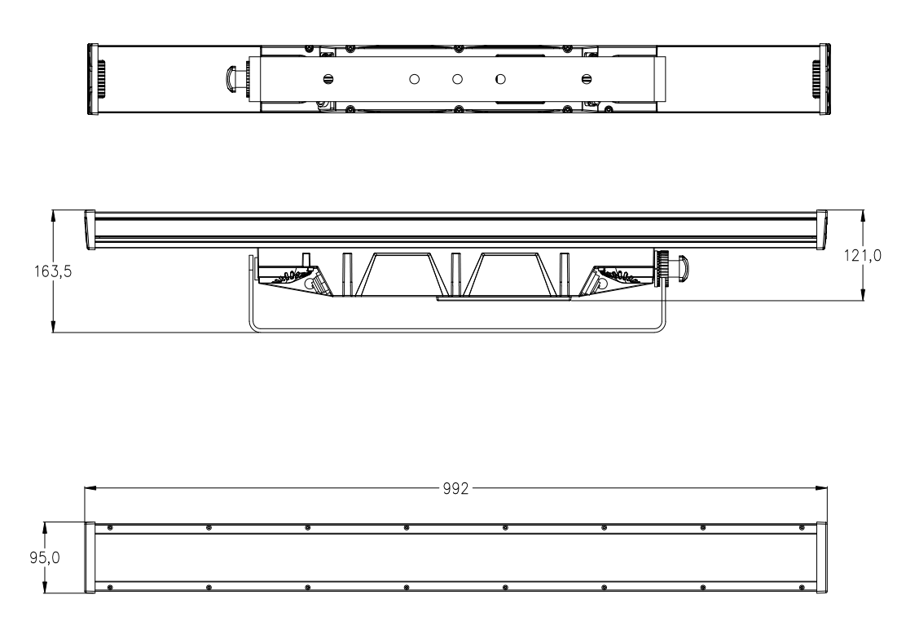

产 品 保 修 卡
产品名称: 2720防水频闪灯
产品型号: BO2720
制造日期：
最终用户: 用户购买日期:
单位名称: 销售店：
地 址: 联系人：
联系人： 电话：
电 话: 盖章：
说明：以上各项空白必须由最终用户或销售点如实填写，盖章，否则恕不保修。（保修期和条款请见下面）
保修期：本产品自购买日起保修2年。
保修条款：
1、除人为损坏与自然灾害以外
2、保修期内在正常状态下使用本产品而发生的故障，可根据此保修条款的内容，出示本保修和购机有效单据（或复印件），运回本公司可享受无偿维修服务。
3、在保修期内，以下情况将实施有偿维修服务。
- 不能出示有效保修卡；
- 在保修卡上有漏记、涂改以及贸易销售名称；
- 由于不可抗力而造成的故障，损坏。
- 在运输、搬卸中造成的故障、损坏；
- 由于未能按照使用说明而造成的故障、损坏；
- 未经厂家授权或非专业人员对产品进行拆卸、修理、改装而造成的故障、损坏。
- 因使用非本厂认可或非本厂配套的遗失不补控制系统而造成的故障。
- 消耗品（灯泡）
4、保修卡请妥善保管
感谢你阅读此说明书，请妥善保管此说明书，以便将来参阅！

